Cadran Solaire Équatorial

Matériel :
- Boussole
- Rapporteur (mesure d’angle)
- Feuille (conseillée à petits carreaux) + crayon gris

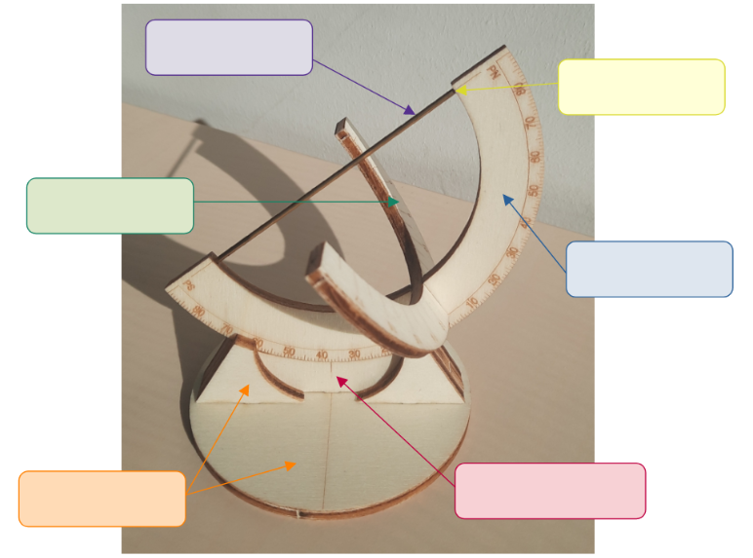
Repérer sur la photo le nom des différentes parties du cadran solaire :

Mots à placer : Axe de rotation de la Terre, Réglage en latitude, Socle, Pôle Nord, Équateur (en heures), Méridien local (en degré)

Ce cadran solaire est équatorial. Cela signifie que la demi-couronne appelée « équateur » est parallèle à l’équateur de la Terre.

Ce cadran solaire est disponible (plan et montage) sur le site du CLEA (Comité de Liaison Enseignants Astronomes) : http://clea-astro.eu/lunap/maquettes/livret-cseu-v2024.pdf

Procéder au réglage de l’instrument

La déclinaison magnétique terrestre
Il s’agit de l’angle entre la direction du pôle Nord terrestre et celle du pôle Nord magnétique. Il faut en tenir compte lors du réglage du cadran solaire.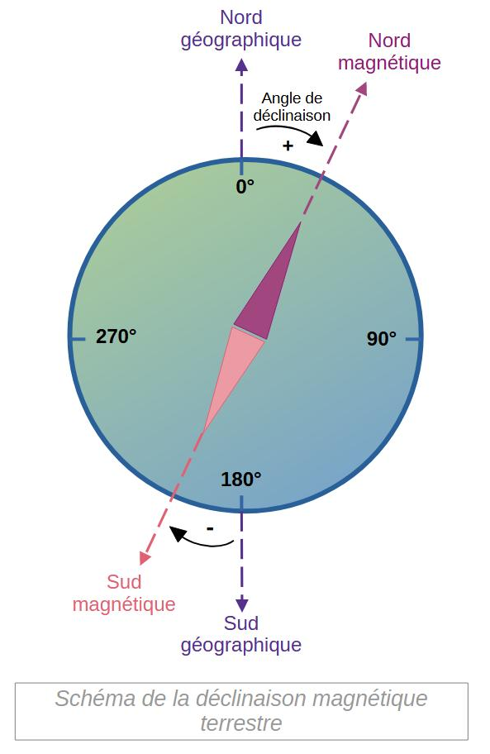
- Trouver la valeur de l’angle de déclinaison magnétique à votre position sur le site : magnetic-declination.com
Angle de déclinaison : ____°
- Avec une boussole repérer le Nord et le Sud magnétique.
- Placer le cadran solaire au Soleil puis l’orienter correctement. Il est conseillé d’utiliser une feuille sur laquelle on peut tracer le contour du socle du cadran solaire, l’axe Nord-Sud magnétique et l’axe Nord-Sud terrestre.

La latitude
- Trouver la latitude de votre localisation. Lieu : ________________
Latitude : ____° ____’ ____" (unité Degré Minute Seconde (DMS))
- Faire coulisser le méridien en faisant correspondre la graduation souhaitée avec le trait sur le socle.

Lecture de l’heure solaire
L’axe de la Terre fait une ombre sur la tranche intérieure de l’équateur ainsi que sur sa couronne d’un coté ou de l’autre en fonction des saisons.

Inclinaison de la Terre en fonction des saisons
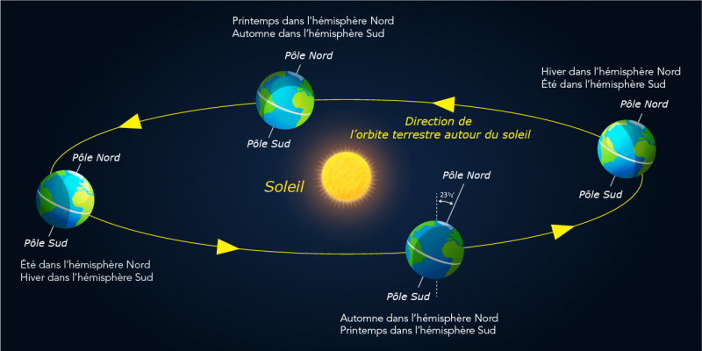
L’axe de rotation de la Terre est naturellement incliné à 23,5°. L’inclinaison de la Terre ne change pas pendant qu’elle tourne autour du Soleil. En revanche, la partie de la Terre qui reçoit directement les rayons du Soleil varie. C’est l’inclinaison de la Terre ainsi que sa rotation autour du Soleil qui sont responsables des saisons.
Schéma de l’inclinaison et de la rotation de la Terre autour du Soleil
- Sur notre cadran solaire équatorial, lire l’heure solaire directement sur la graduation de l’équateur.
- Coté Sud : Automne, Hiver Coté Nord : Printemps, Été
- Heure solaire : ____h____

Heure légale et heure solaire
Pour passer de l’heure solaire H_{S} à l’heure légale H_{L}, il faut tenir compte de plusieurs corrections :
- L’équation du temps E
- La longitude du lieu L (en heures)
- Le décalage d’heure du pays : en France métropolitaine « l’heure d’été » = +2 heures et « l’heure d’hiver » = +1 heure.

L’équation du temps
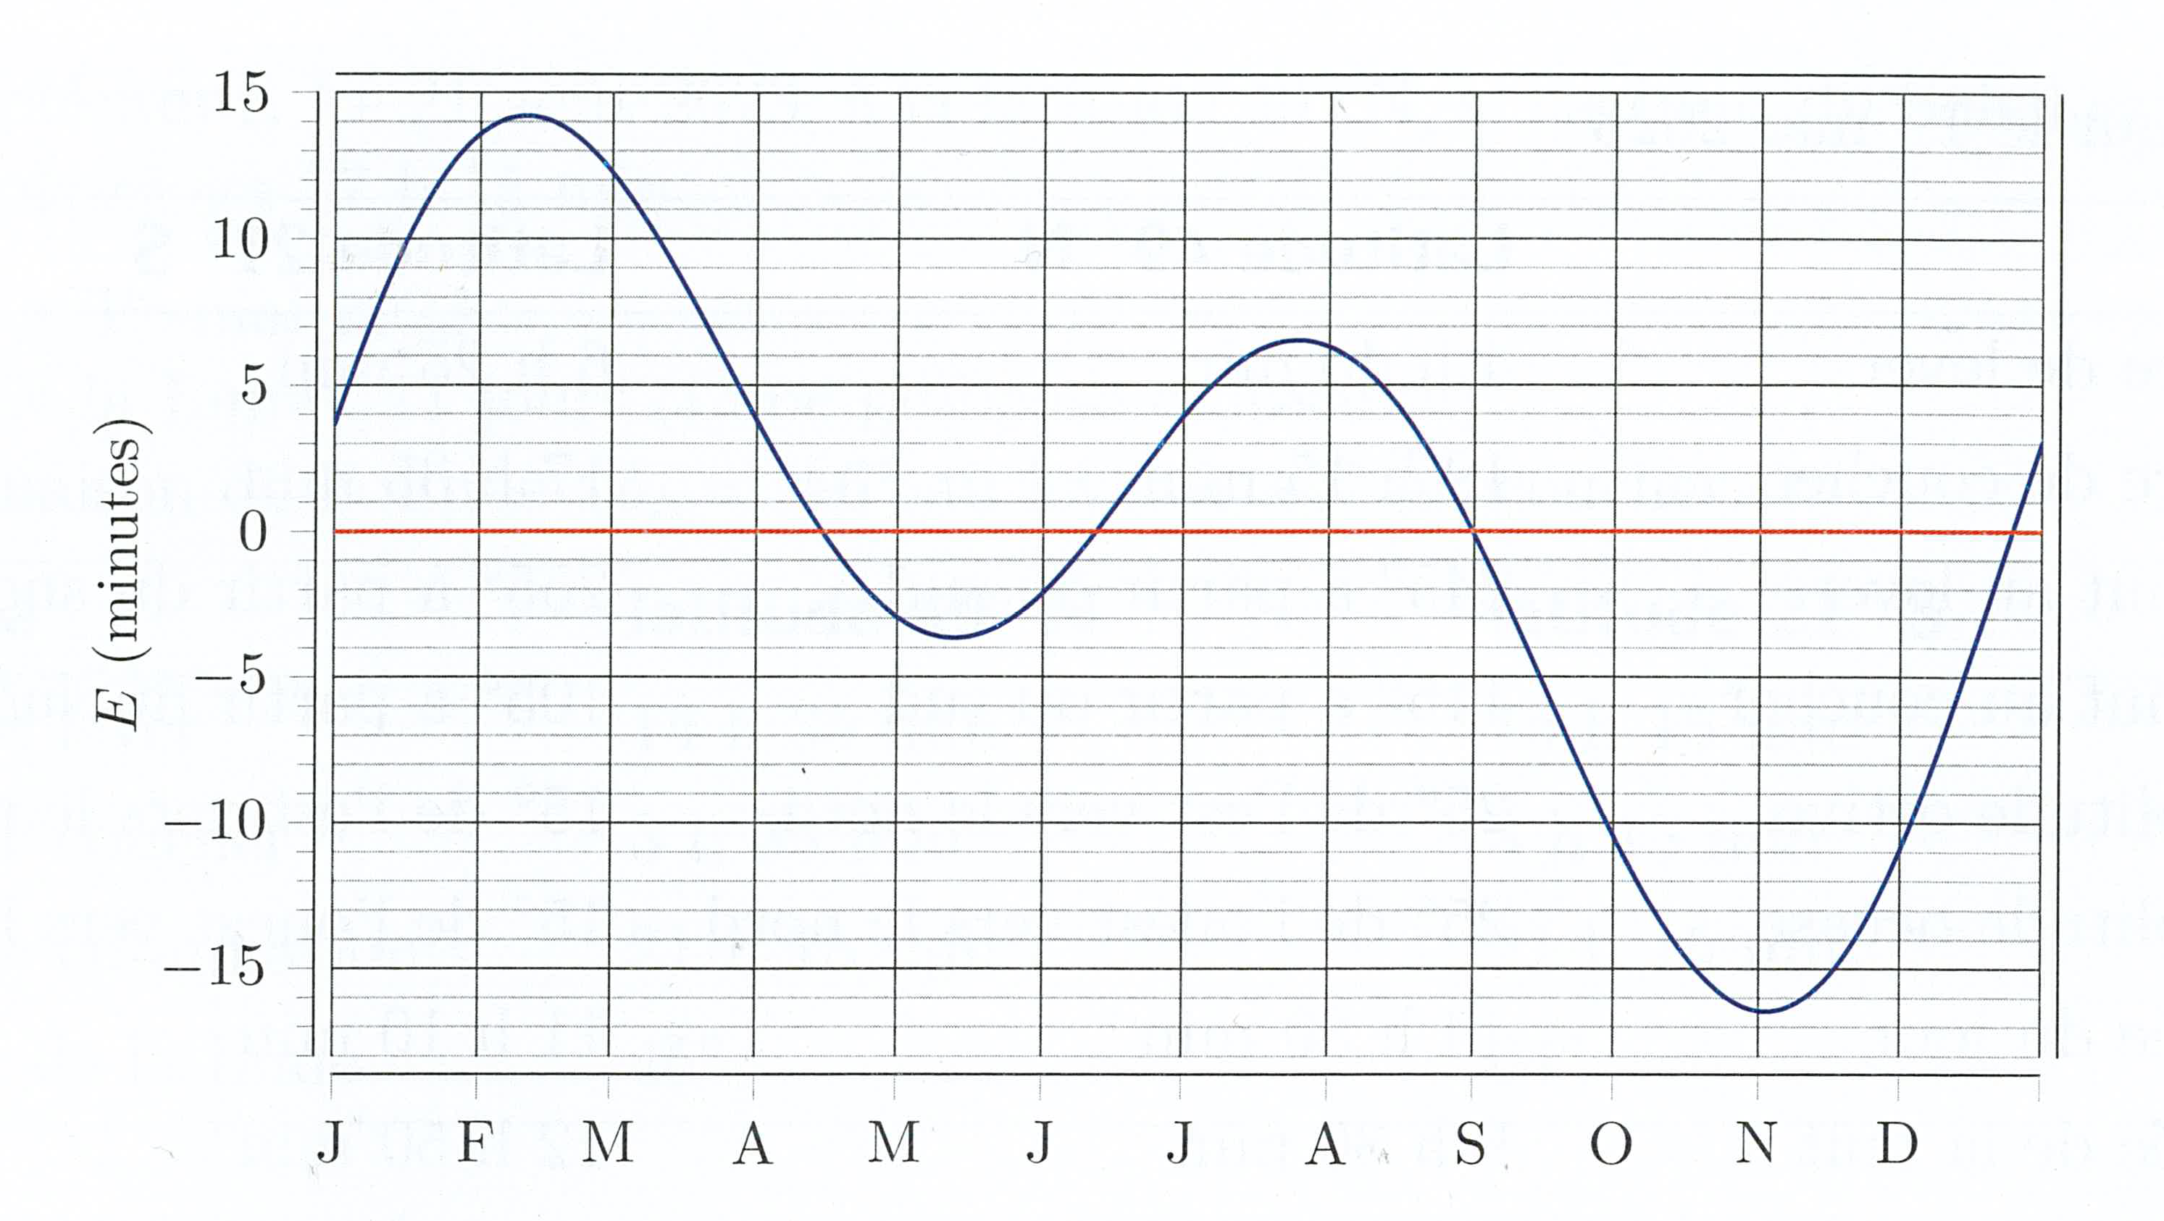
L’équation du temps quantifie la différence entre le midi solaire vrai (passage du soleil au zénith, son point le plus haut dans le ciel) et le midi solaire moyen au cours de l’année. Cette différence vient de la trajectoire elliptique de la Terre autour du soleil ainsi que de l’inclinaison de son axe de rotation.
Courbe de l’équation du temps
- Sur la courbe de l’équation du temps lire la valeur de E qui dépend de la date du jour.
- Date : _____________ E = ____ min

La longitude
- Trouver la longitude L de votre localisation (avec son signe) en heure, minute et seconde.
- L = _____° _____" _____' = _____h_____min_____s
- Pour convertir : 1° 🠆 4 min 15' 🠆 1 min 15" 🠆 1 s
- Signe de la longitude : positif si on la prend à l’est du méridien de Greenwich et négatif si on la prend à l’ouest.

L’heure légale
Pour trouver l’heure légale, on applique la formule :

H_{L} = _____h_____min

Sources

Textes :
Comité de Liaison Enseignants et Astronomes - CLEA. (2024). Cadran Solaire équatorial universel. http://clea-astro.eu/clea/aLaUne/smart
Livret du cadran solaire équatorial universel : http://clea-astro.eu/lunap/maquettes/livret-cseu-v2024.pdf
L'équation du temps. Horopedia. https://horopedia.org/fr/equation-temps/

Images :
Pourquoi y a-t-il des saisons ?. Parlons Sciences. https://parlonssciences.ca/ressources-pedagogiques/documents-dinformation/pourquoi-y-a-t-il-des-saisons
Comité de Liaison Enseignants et Astronomes - CLEA. (2024). Cadran Solaire équatorial universel. http://clea-astro.eu/clea/aLaUne/smart

